二○一○年春九年级数学月考检测题
（时限：120分钟 满分：120分）
班级：＿＿＿＿＿ 姓名：＿＿＿＿＿ 分数：＿＿＿＿＿＿

一、选择题：（3分×10＝30分）
1.│－3² │的值是（ ）
A. －3 B. 3 C. 9 D.－9
2. 长城总长约为6700010米，用科学记数法表示是 （ ）.(保留两个有效数字)
A．6.7×10⁵米 B. 6.7×10⁶米 C. 6.7×10⁷米 D. 6.7×10⁸米
3. 抛物线的顶点坐标是（ ）
A. （3,－１） B. （－3,－１） C. （－3,１） D. （3,１）
4. 下列命题：①斜边和一条直角边对应相等的两直角三角形全等；②对角线互相垂直的平行四边形是菱形；③矩形既是轴对称图形又是中心对称图形；④三角形的内心到三边的距离相等，其中真命题的个数为( )
A. 1 B. 2 C. 3 D. 4
5. 如图，已知力F所做的功是15J，则力F与物体在力的方向上通过的距离S的关系图象大致是（ ）
F
O
F
O
S
F
O
S
F

S
S
O

D
·
O
C
B
D
E
A

A

B

C

6. 如图，点A、B、C、D在⊙O上，点E在DC的延长线上，
∠BCE＝60°,则∠BOD度数为（ ）
A. 150° B. 120°
C. 140° D. 130°
7. 如图是一些相同的小正方体构成的几何体，则它的俯视图为（ ）
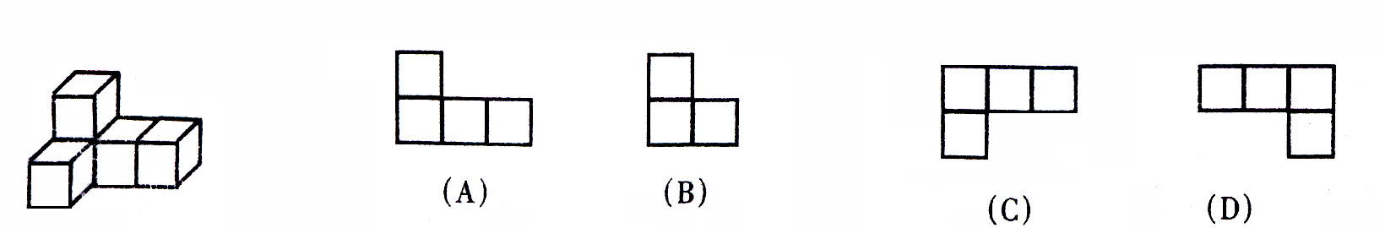
8. 随机掷一枚均匀的硬币两次，至少有一次正面朝上的概率为 ( )
A. B. C. D.

9. 4张扑克牌如图(1)所示放在桌子上，
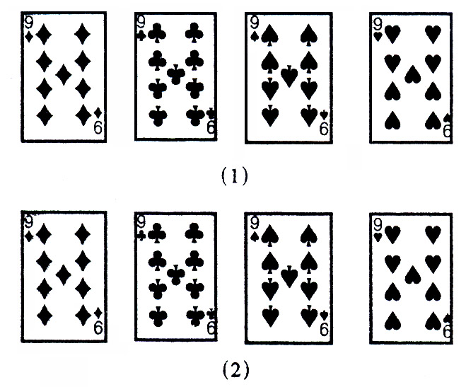
小敏把其中一张旋转180°后得到如图
（2）所示，那么它旋转的牌从左数起是( )
A. 第一张
B. 第二张
C．第三张
D．第四张

10.如图,方格纸中每个方格都是边长为1的正方形，点A、B
B
·
·
A
是方格纸中的两个格点（即正方形的顶点），在这个5×5的方
格纸中，找出格点C，使△ABC的面积为2个平方单位，则满足
条件的格点C 的个数是（ ）
A. 6 B. 5 C. 4 D. 3
11．抛物线的图象过原点，则为（ ）
A．0 B．1 C．－1 D．±1
12．与抛物线的形状大小开口方向相同，只有位置不同的抛物线是（ ）
A． B．
C． D．
13．如果一个多边形的边数增加1倍，它的内角和是2160°，那么原来多边形的边数是（ ）
A、5 B、6 C、7 D、8
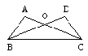
14．如图 , ∠A=∠D , OA=OD , ∠DOC=50°, 求∠DBC的度数为 ( )
A.50° B.30° C.45° D.25°
15．下图中全等的三角形是 ( )
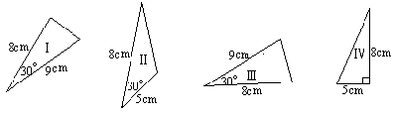
二、 解答题：(75分，6×3＋7×2＋9×2＋12＋13)
16. 解方程：

17. 将分别标有数字1，2，3的三张卡片洗匀后，背面朝上放在桌面上。（1）随机地抽取一张，求抽出奇数的概率；（2）随机地抽取一张作为十位上的数字（不放回），再抽取一张作为个位上的数字，能组成哪些两位数？恰好是“32”的概率是多少？

18．已知：如图所示，在⊿ABC中，AB=AC,D是AB上一点，过D作DE⊥BC于E ，并与CA的延长线交于F。
求证：AD=AF
F 证明：

A
D

B E C

19. 刘先生买了一套住房，并对房屋进行装修，工人师傅用半径为10 cm的圆形地板打磨机打磨地板，如图所示阴影部分表示一个墙角打磨不到的面积，那么一个矩形房间的地板打磨不到的面积为多少平方厘米？（π取3）

20． 有一天，某检查院接到报案，称某厂厂长提了五千万元现金，装在一个小手提箱里，准备潜逃，请你从数学的角度，经过计算来说明这是什么事件？（写可能或不可能或必然事件）。
小常识：1张100元人民币长约15.5cm，宽约7.7cm，100张100元人民币约0.9cm厚。一般容积不超过0.5m³的手提箱称为小手提箱。

21．如图，⊙O半径等于R，AB、CD都是⊙O的直径，AC的度数是120°,P点在DB上，PA交CD于M，PC交AB于N.
·
P
A
C
O
M
D
B
N
（1）写出图中所有的相似三角形.
（2）求证：OM+ON=R .

22. 某商场在促销期间规定：商场内所有商品按标价的80%出售.同时当顾客在该商场消费满一定金额后，按如下方案获得相应金额的奖券.
消费金额a  （元）的范围 | 200≤a＜400 | 400≤a＜500 | 500≤a＜700 | 700≤a＜900 | …
获得奖券的  金额（元） | 30 | 60 | 100 | 130 | …
根据上述促销方法，顾客在商场内购物可获得双重优惠。设购买商品得到的优惠率＝购买商品获得的优惠额÷商品的标价.
（1）购买一件标价为1000元的商品，顾客得到的优惠率是多少？
（2）对于标价在500元与800元之间（含500元和800元）的商品，顾客购买标价为多少元的商品，可以得到的优惠率？

23. 如图，菱形ABCD的边长为24厘米，∠A=60°,点P从点A出发沿线路AB－BD作匀速运动，点Q从D同时出发沿线路DC－CB－BA作匀速运动.
（1）求BD的长；
（2）已知点P、Q运动的速度分别为4厘米/秒，5厘米/秒，经过12秒后，P、Q分别到达M、N两点，若按角的大小进行分类，请你确定△AMN是哪－类三角形，并说明理由；
（3）设题（2）中的点P、Q分别从M、N同时沿原路返回，点P的速度不变，点Q的速度改变为
a厘米/秒，经过3秒后，P、Q分别到达E、F两点，若△BEF与题（2）中的△AMN相似，试求a的值。
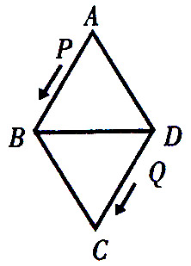

24. 如图，二次函数的图象经过三点A、B、O，其中O为坐标原点，点A坐标为（1，1），∠BAO＝90°,AB交y轴于点Ｃ.
(1)求点C、点B的坐标；
(2)若二次函数的图象经过Ａ、Ｂ两点，且对称轴经过Rt△ＢＡＯ的外接圆圆心，求该二次函数解析式；
(3)若二次函数的图象经过Ａ、Ｂ两点，且与x轴有两个不同的交点，试求出满足此条件的一个二次函数解析式.
